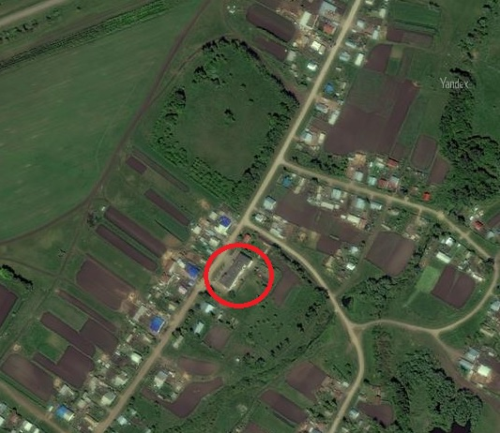
Схема безопасных маршрутов детей МБДОУ «Староимянский детский сад
«Дуслык» Сармановского района


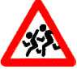

памятник

кладбище

МБДОУ
щит
мечеть
Магазин «Руслан»

Ул.М.Вахитова

